Managing BOX- System wspierający efektywne zarządzanie organizacją projektową

System Raportowania Czasu Pracy Managing BOX (eMBOX) stworzyliśmy początkowo dla własnych potrzeb w zakresie planowania, kontroli i rozliczania projektów. Sprawdził się świetnie, więc postanowiliśmy udostępnić go również Tobie.
Zbudowaliśmy system eMBOX dla:
Pracowników/ Konsultantów: eMBOX integruje się z procesami w Twojej firmie. Umożliwia łatwe raportowanie czasu pracy oraz zaangażowania w wiele projektów jednocześnie. Dostarcza podgląd historii zaangażowania w projekty oraz pozwala na przyspieszenie rozliczeń finansowych z podwykonawcami i Klientami.
Liderów Zespołu: system eMBOX udostępnia podgląd aktualnego wykorzystania zasobów w ramach każdego z prowadzonych projektów. Pomaga monitorować realne zaangażowanie czasowe zespołu w realizowane projekty oraz kontrolować czas poświęcony na realizację bieżących zadań projektowych.
Project Managerów: eMBOX pozwala precyzyjnie zaplanować i modyfikować budżet dla każdego zadania i projektu. Dzięki temu utrzymasz dyscyplinę finansową i stałą kontrolę nad marżą projektu. System umożliwia też identyfikację zagrożenia dla wyniku projektu.
Dyrektorów obszarów: system pomaga kontrolować wyniki finansowe zarządzanych obszarów i działów. Weryfikacja alokacji zasobów umożliwia również efektywne zarządzanie personelem. Łatwa identyfikacja odchyleń pozwala na szybkie ustalenie źródeł nieefektywności i wykrywanie zagrożonych projektów.
Księgowości: eMBOX integruje się z systemami finansowo-księgowymi. Nasz system skraca czas rozliczeń, zbiera i udostępnia dane umożliwiające szybkie generowanie raportów finansowych. System dodatkowo automatyzuje proces fakturowania Klientów.
Działu handlowego: system eMBOX posiada podgląd historii zatrudnienia konsultantów, co w łatwy sposób umożliwia wyszukiwanie referencji i kompetencji. Dzięki systemowi masz również dostęp do aktualnej bazy Klientów i realizowanych dla nich projektów.
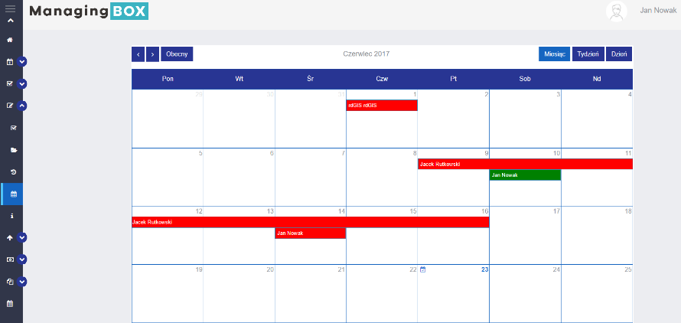
Kalendarz

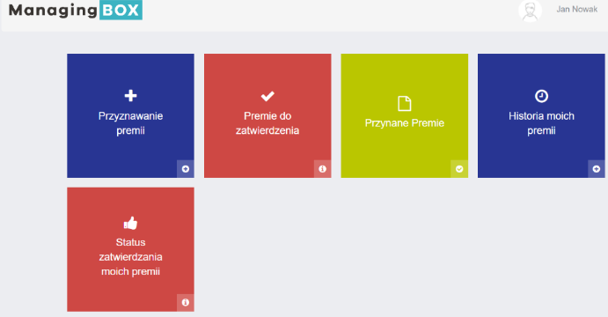
Menu

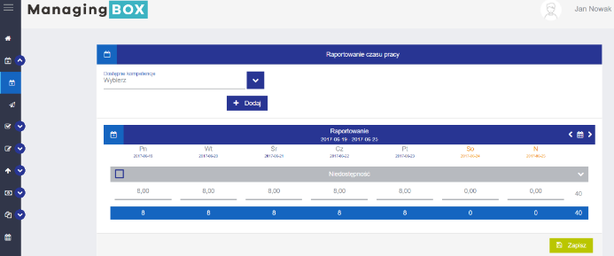
Raportowanie
Dlaczego eMBOX?
- Efektywne planowanie
- Optymalizacja zarządzania
- Kontrola nad projektami
- Identyfikacja zagrożeń
- Oszczędność czasu i pieniędzy
- Szybkie rozliczenia

Główne funkcjonalności:
Rejestracja czasu pracy
- Wprowadzanie czasu pracy konsultantów oraz kosztów związanych z każdym z realizowanych projektów.
- Obsługa różnych form zatrudnienia, niedostępności i urlopów.
- Podgląd historii zaangażowania w projekty.
- Zarządzanie projektami.
- Akceptacja czasu pracy w Dziale Księgowym i wyliczanie elementów składowych wypłat.
- Zatwierdzanie lub odrzucanie czasu i zaraportowanych kosztów.
Planowanie i kontrola budżetów projektów
- Utrzymywanie dyscypliny finansowej.
- Planowanie przychodów i kosztów oraz alokacji zasobów dla projektu.
- Kontrola bieżącego wyniku.
- Aktualizacja planów i budżetów.
- Przegląd historii projektu.
- Akceptacja lub odrzucanie budżetów w Dziale Kontrolingu.
Rozliczenia z pracownikami i współpracownikami
- Łatwe i szybkie rozliczenia z pracownikami i współpracownikami.
- Mechanizm przyznawania i akceptacji premii dla konsultantów.
- Automatyczne wystawianie faktur.
- Naliczanie składek ZUS.
- Wyliczanie i raportowanie delegacji krajowych.
Eksport danych do systemu Finansowo Księgowego
- Sprawna integracja z system finansowo – księgowym.

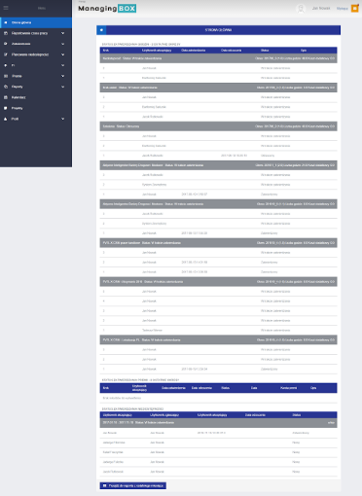
Strona główna

